附件

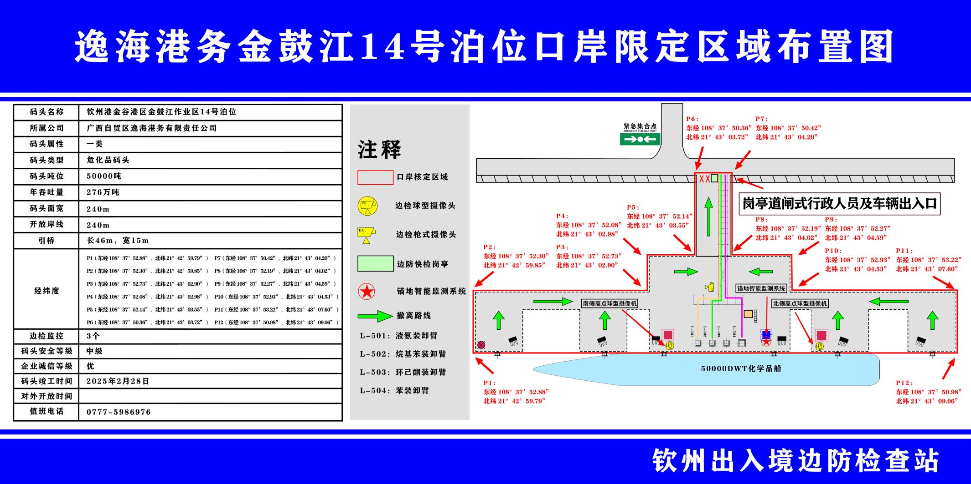
钦州港口岸金谷港区金鼓江作业区14#泊位口岸限定区域坐标及范围示意图

